Оксиматный C,N-палладацикл: региохимия палладирования и каталитическая активность в реакции Сузуки-Мияуры
Тимеркаева М.П.¹, Сапожникова К.Д.^{1,2}, Горунова О.Н.¹, Кочетков К.А.¹
Аспирант, 1 год обучения
¹Институт элементоорганических соединений им. А.Н. Несмеянова РАН,
Москва, Россия
²Российский химико-технологический университет имени Д.И. Менделеева,
Москва., Россия
E-mail: rculakowa@yandex.ru
Реакции кросс-сочетания являются важным синтетическим методом получения сложных органических молекул, включая биологически активные соединения [1]. Высокая каталитическая активность оксиматных циклопалладированных комплексов (ЦПК) со связью C(sp²)–Pd в этом процессе хорошо известна [2], однако использование их алифатических аналогов в качестве катализаторов до сих пор не описано.
Цель работы – изучение региохимии процесса циклопалладирования трет-бутил-фенилоксима и исследование каталитической активности в реакции кросс-сочетания Сузуки-Мияуры (СМ) С,N-палладацикла на его основе.
Исходный оксиматный лиганд имеет два подходящих участка для палладирования: C(sp³)–Н связь одной из метильных групп трет-бутильного заместителя и орто-протон при C(sp²) атоме фенильной группы (Схема 1).
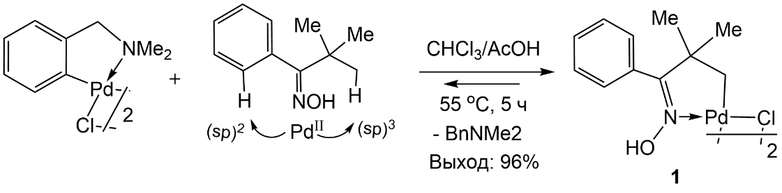
Схема 1. Синтез палладацикла 1 реакцией ОЦЛ
C,N-палладацикл 1 был получен региоспецифично с высоким выходом по реакции обмена циклопалладированных лигандов (ОЦЛ), в которой в роли металлирующего агента выступает ЦПК. Структура комплекса 1 подтверждена ЯМР и РСА.
Палладацикл 1 показал высокую каталитическую активность в оптимизированных условиях (0.01 мол. % [Pd], H₂O, K₂CO₃) в кросс-сочетании по СМ арилбромидов как с электроноакцепторными, так и с электронодонорными заместителями с PhB(OH)₂.
Произодные индола обладают широким спектром фармакологической активности, поэтому модификация индольного фрагмента является перспективным направлением [3]. Палладацикл 1 был успешно использован для синтеза 5-арилзамещенных индолов по реакции СМ (Схема 2).
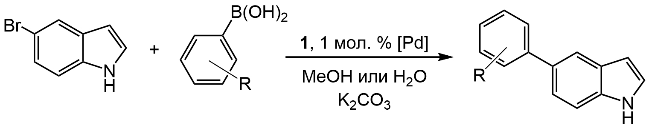
Схема 2. Синтез 5-арилзамещенных индолов реакцией Сузуки-Мияуры

Литература
1. Tabassum S., Zahoor A.F., Ahmad S., Razia N., Samreen G.K., Hamad A. Cross-coupling reactions towards the synthesis of natural products // Mol. Divers. 2022. Vol. 26. P. 647–689.
2. Nájera C. Oxime-derived palladacycles: applications in catalysis // ChemCatChem. 2016. Vol. 8. P. 1865-1881.
3. Basavarajaiah S.M., Nagesh G.Y., Jeelan N. B. Multi-Pharmacological Targeted Role of Indole and its Derivatives: A review // ChemistrySelect. 2023. Vol. 8. P. e202204181.

